WP Chemie Jahrgang 7 - 2. Klassenarbeit
Trennverfahren

Die ausführliche schriftliche Ausarbeitung auf dieser ersten Seite der Beispielarbeit dient der Veranschaulichung der Bezüge zum Kernlehrplan. Diese müssen nicht notwendigerweise schriftlich fixiert werden.
Kompetenzerwartungen:
Diese Klassenarbeit nimmt Bezug auf folgende übergeordnete Kompetenzerwartungen, wobei in Klammern die jeweilige Aufgabe genannt wird, in der das Erreichen der Kompetenzerwartung überprüft wird.
Die Schülerinnen und Schüler können
UF1 natürliche Phänomene und einfache technische Prozesse mit chemischen Konzepten beschreiben und erläutern [Aufgabe 1, Aufgabe 2b],
UF 2 chemische Konzepte zur Lösung einfacher vorgegebener Aufgaben sinnvoll auswählen [Aufgabe 1],
E6 Messdaten und Beobachtungen protokollieren und in Bezug auf eine chemische Fragestellung qualitativ auswerten [Aufgabe 4d, 4e],
E8 mithilfe einfacher Modellvorstellungen chemische Phänomene und technische Vorgänge beschreiben und erklären [Aufgabe 2b],
K2 Daten aus einfachen fachtypischen Darstellungen wie Tabellen und Diagrammen ablesen und bei einfachen chemischen Darstellungen die Absichten und Kernaussagen benennen [Aufgabe 2b, 3, 4],
K6 Gefahrenpiktogramme und Sicherheitsvorschriften beachten und vorgeschriebene Schutzmaßnahmen einhalten [Aufgabe 3],
K7 Arbeitsergebnisse nach vorgegebenen Kriterien bzw. Mustern fachlich korrekt und verständlich präsentieren und dabei strukturierende Gestaltungselemente einsetzen [Aufgabe 2a].

Diese Klassenarbeit nimmt Bezug auf folgende konkretisierte Kompetenzerwartungen:
Die Schülerinnen und Schüler können
- einfache Trennverfahren für Stoffe und Stoffgemische beschreiben (UF1),
- fachtypische, einfache Zeichnungen von Versuchsaufbauten erstellen (K7),
- auf der Grundlage von Gefahrenpiktogrammen begründete Entscheidungen zum Umgang mit Stoffen (u.a. des alltäglichen Gebrauchs) sowie zu deren Lagerung und Entsorgung treffen (B1).
Überprüfungsformen für Klassenarbeiten
Im Kernlehrplan werden in Kapitel 3 „Lernerfolgsüberprüfungen und Leistungsbewertung“ mögliche Überprüfungsformen von Klassenarbeiten beschrieben. In der vorliegenden Klassenarbeit werden folgende Überprüfungsformen eingesetzt:
- Darstellungsaufgabe [Aufgabe 1, 2],
- Experimentelle Aufgabe [Aufgabe 4],
- Aufgabe zur Datenanalyse [Aufgabe 4d, 4e],
- Herleitungen mithilfe von Konzepten und Modellen [Aufgabe 1, 3].
Hinweise zum Umgang mit diesem Material:
Die Klassenarbeit ist für 45 Minuten konzipiert.
Die dieser Klassenarbeit zugrunde liegende Unterrichtssequenz basiert auf der Lernform der „Lernfirma“ (s. „2006 Lernumgebung und Materialien zu einer Lernfirma zu Methoden der Stofftrennung für den Anfangsunterricht (Dr. Schmeck's Lebensmitteluntersuchungen)“ unter http://www.chemiedidaktik.uni-bremen.de/materialien.php, Zugriff am 08.04.2015). Diese Tatsache wird als Kontext in der Klassenarbeit genutzt.

Name: | WP Chemie Jahrgang 7 – 2. Klassenarbeit  Trennverfahren | Datum:

Du hast in den letzten Wochen in einem Institut für Analyseverfahren gearbeitet. Du hast gelernt, wie aus Lebensmitteln mit Hilfe von Trennverfahren Stoffe abgetrennt werden können. Du weißt, welche Gefahren beim Experimentieren auftreten können und wie man sie vermeidet.
Hierzu werden dir nun Aufgaben gestellt.

Aufgabe 1: Vervollständige die nachfolgende Tabelle! (6 Punkte)

Lebensmittel | Trennverfahren | abgetrennter Stoff
 |  | Alkohol
Kartoffelchips | Extraktion
Cola-Getränk |  | Farbstoff

Aufgabe 2: Du sollst aus naturtrübem Apfelsaft klaren Apfelsaft herstellen.

- Zeichne und beschrifte den dazugehörigen Versuchsaufbau! (10 Punkte)
- In der Abbildung 1 siehst du eine modellhafte Darstellung zur Erklärung des Trennverfahrens.
Erläutere die Abbildung unter Verwendung fachlicher Bezeichnungen! (10 Punkte)
Filterpapier
Apfelstückchen
Trichter
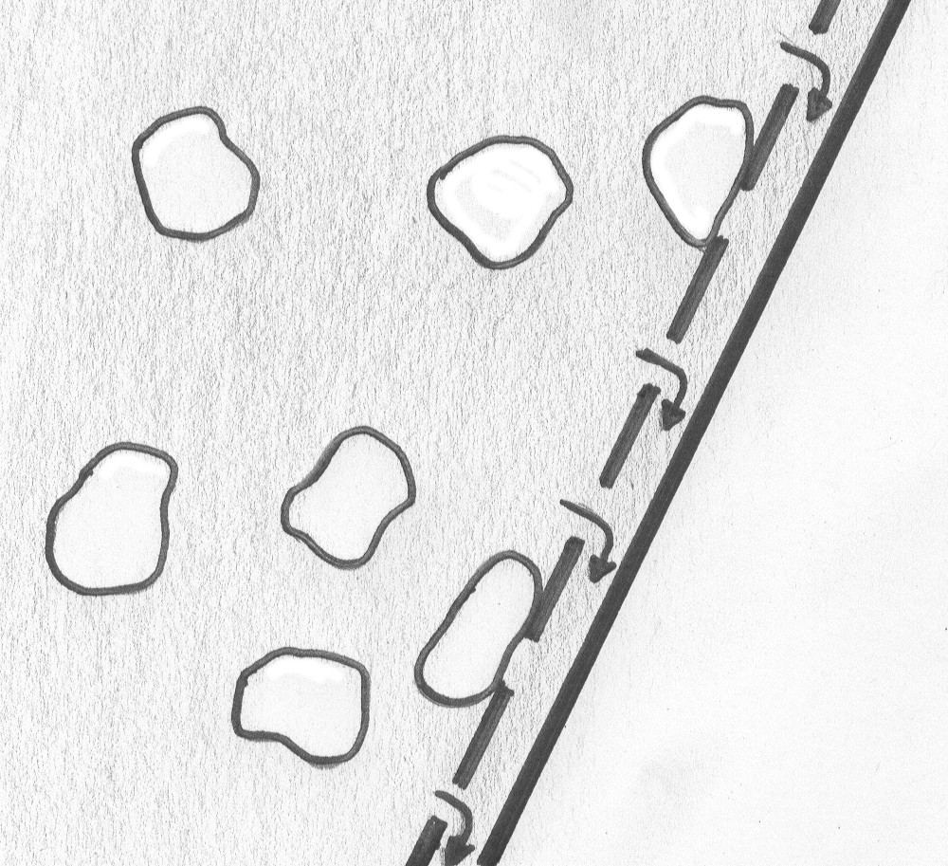
Abbildung 1: Modellhafte Darstellung der Stofftrennung

Aufgabe 3: Bei einer Extraktion zur Untersuchung von Kartoffelchips wird mit Aceton gearbeitet. Abbildung 2 zeigt das Etikett des Acetonbehälters.

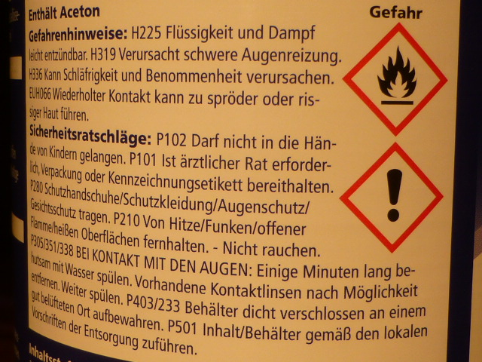
Abbildung 2: Etikett des Acetonbehälters

In der Abbildung 3 ist ein Versuchsaufbau zu sehen, mit dem Aceton im Abzug verdampft werden soll. Allerdings verbietet die Abteilung für Sicherheit die Durchführung des Experiments mit dieser Apparatur.

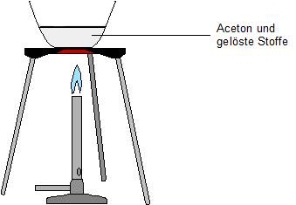
Abbildung 3: Beanstandeter Versuchsaufbau zum Abdampfen des Acetons
a) Begründe, warum der Versuch mit der in Abbildung 3 gezeigten Apparatur nicht durchgeführt werden darf! (4 Punkte)

b) Verändere den Versuchsaufbau aus Abbildung 3 so, dass das Experiment gefahrlos durchgeführt werden kann! Erläutere deinen Veränderungsvorschlag auch mit Hilfe einer beschrifteten Skizze! (4 Punkte)

Aufgabe 4: Das Institut soll den Gehalt an Duftstoffen in Parfüms bestimmen. Der Duftstoff in den zu untersuchenden Parfüms ist Rosenöl. Ein Parfüm besteht aus ca. 80% Alkohol und ca. 20% Duftstoffen. Es können aber auch weniger Duftstoffe enthalten sein. Alkohol besitzt eine Siedetemperatur von 78°C. Die Bestandteile des Rosenöls sieden bei Temperaturen von etwa 225°C.
Die Leiterin der Destillationsabteilung hat eine Untersuchung durchführen lassen. Die Untersuchung bestand aus zwei Versuchsansätzen. In einem Versuchsansatz wurde das Parfüm „Rosentraum“, in dem anderen das Parfüm „Duft der Rose“ untersucht (s. Abb. 4a, 4b). In beiden Fällen wird das gleiche Volumen Parfüm verwendet. In Abbildung 4 sind die Destillationsapparaturen nach Beendigung des Experiments zu sehen.
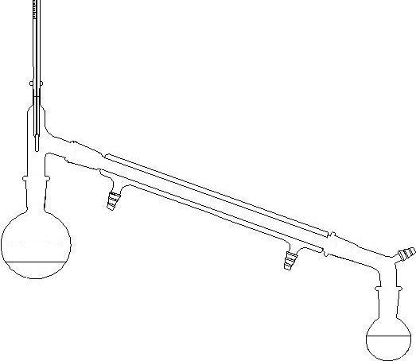 | 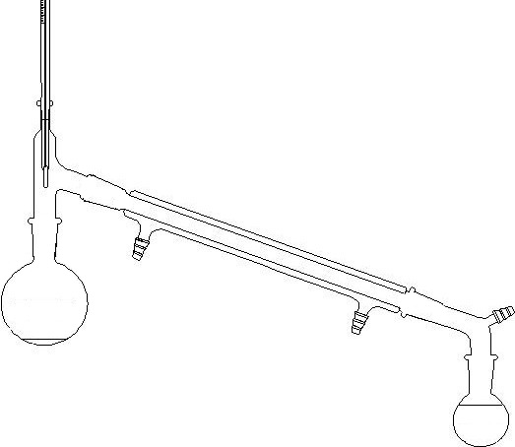
Abb. 4a: Untersuchung des Parfüms Rosentraum | Abb. 4b: Untersuchung des Parfüms Duft der Rose

a) Nenne die Namen der beiden zu untersuchenden Flüssigkeiten! Gib an, um welche Art von Flüssigkeit es sich in beiden Fällen handelt! (2 Punkte)
b) Erläutere, wie mit Hilfe des Versuchs der Duftstoffgehalt bestimmt werden soll!
(8 Punkte)
c) Erkläre, worauf bei der Planung des Versuchs geachtet werden muss, damit die beiden Versuchsansätze vergleichbar sind! (6 Punkte)
d) Beschreibe die Beobachtungen, die aus den Abbildungen 4a und 4b ersichtlich sind! (3 Punkte)
e) Erkläre, welche Schlussfolgerungen sich aus den Beobachtungen ziehen lassen! (3 Punkte)

Viel Erfolg!
2. Klassenarbeit WP Chemie Musterlösung und Auswertung

Name Klasse:

Aufg. | Erwartete Antwort |  |  | Max. Pkt. | Err. Pkt.
1 | Lebensmittel | Trennverfahren | abgetrennter Stoff
 | z. B. Rotwein | Destillation | Alkohol | 6
 | Kartoffelchips | Extraktion | Fett
 | Cola-Getränk | Adsorption | Farbstoff
 | Summe Aufgabe 1 |  |  | 6
2 | a) Zeichnung des Versuchsaufbaus einer Filtration mit Beschriftung
 | 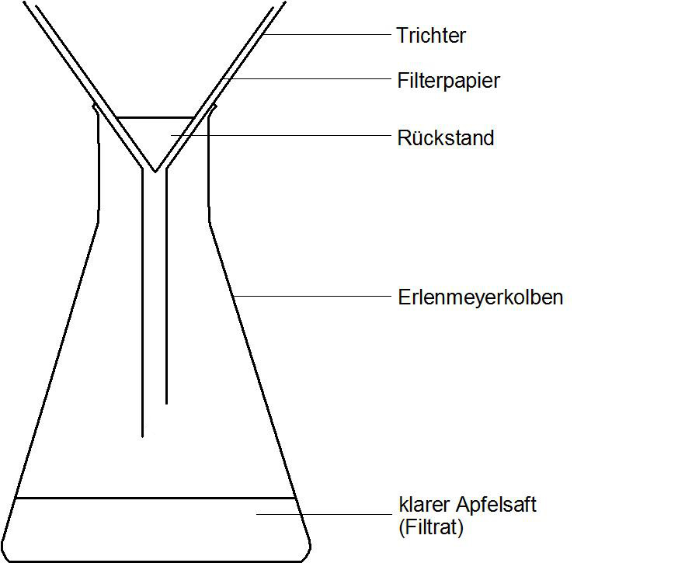 |  |  | 10
 | b) Erläuterung der Abbildung 1  Der naturtrübe Apfelsaft besteht aus festen, kleinen Apfelstückchen, die in dem flüssigen, wässrigen Apfelsaft schwimmen.  Das Filterpapier besitzt winzig kleine Löcher, die man mit dem Auge nicht sehen kann. Man nennt sie Filterporen.  Die Apfelstückchen sind größer als die Poren. Sie werden vom Filterpapier zurückgehalten und bleiben als Rückstand auf der Oberfläche des Filterpapiers zurück.  Die Teilchen, aus denen der Apfelsaft besteht, sind allerdings so klein, dass sie die Poren passieren können. Der Saft fließt also in den Erlenmeyerkolben. In ihm sind keine Apfelstückchen mehr enthalten. Es ist jetzt klarer Apfelsaft.  [Bei der Filtration werden Stoffe aufgrund ihrer unterschiedlichen Partikelgröße getrennt.] |  |  | 10
Summe Aufgabe 2 |  |  |  | 20
3 | a) Begründung, warum die Versuchsapparatur zu beanstanden ist  Aceton ist ein (leicht) entzündbarer Stoff. [Dies zeigt das Piktogramm auf dem Behälter und die Aussage des Gefahrsatzes H225.]  Wenn Aceton mit der offenen Flamme des Gasbrenners erhitzt wird, könnte ein Brand entstehen. Dies gilt es zu verhindern. |  |  | 4

Fortsetzung der Aufgabe 3 „Extraktion zur Untersuchung von Kartoffelchips“
3 | b) Veränderter Versuchsaufbau  Aceton sollte in einem Rundkolben mit einer Heizhaube erhitzt werden.  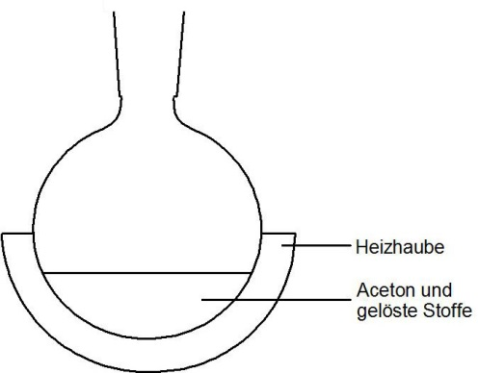 | 4
Summe Aufgabe 3 |  | 8
4 | a) Namen der zu untersuchenden Flüssigkeiten  Die Flüssigkeiten heißen Rosentraum und Duft der Rose. Beide Flüssigkeiten sind Parfüme.  [Sie enthalten beide Rosenöl als Duftstoff.] | 2
 | b) Bestimmung des Duftstoffgehaltes  Wenn das Gemisch erhitzt wird, verdampft zuerst der Alkohol. Er sammelt sich letztendlich als Destillat in der Vorlage. Im Rundkolben bleiben die Duftstoffe zurück. Die Menge der Flüssigkeit im Rundkolben sagt also etwas über den Duftstoffgehalt aus. | 8
 | c) Aspekte, die bei der Planung des Versuchs bedacht werden müssen  - Es müssen in beiden Versuchsansätzen gleiche Volumina Parfüm eingesetzt werden. Wenn dies nicht beachtet wird, könnte ein größeres Volumen an Duftstoffen auf ein größeres Volumen des Parfüms zurückzuführen sein und nicht auf einen größeren Anteil der Duftstoffe im Parfüm.  - Es muss darauf geachtet werden, dass die Siedetemperatur der Duftstoffe deutlich unterschritten wird. Falls die Temperatur in der Apparatur den Wert von ca. 225°C übersteigt, verdampfen auch Duftstoffe. | 6
 | d) Beobachtungen aus den Abbildungen 4a und 4b  Bei der Untersuchung des Parfüms Rosentraum (s. Abb. 4a) ist die Flüssigkeitsmenge im Rundkolben größer als bei der Untersuchung des Parfüms Duft der Rose (s. Abb. 4b). Bei der Flüssigkeitsmenge in der Vorlage ist es anders herum. | 3
 | e) Schlussfolgerungen aus den Beobachtungen  Das Parfüm Rosentraum besitzt einen höheren Anteil an Duftstoffen als das Parfüm Duft der Rose, weil die Flüssigkeitsmenge im Rundkolben größer ist als im Versuchsansatz mit dem Parfüm Duft der Rose. Im Rundkolben bleiben die Duftstoffe zurück (s. Antwort zu Aufgabe 4b). | 3
Summe Aufgabe 4 |  | 22
Summe |  | 56

Gesamtpunkte: / 56 Note:
Unterschrift:

